**Archiv**

**2023**

09.12.2023

#### Clubmeisterschaft JudoClub Kaltbrunn

**Kürzlich fand die jährliche familiäre Clubmeisterschaft des JudoClub Kaltbrunn statt. Für viele Judokas ermöglicht dieser vereinsinterne Anlass erste Einblicke in die Wettkampfwelt.**

[**https://cds.portal24.ch/articles/222890-clubmeisterschaft-judoclub-kaltbrunn**](https://01jvvkggt1mfyf72zpt1ma26ta.assets.ws-platform.net/)

10.11.2023

#### Kaltbrunner Judo Kantonalmeister

**Sieben Mitglieder des JudoClubs Kaltbrunn traten an der Ostschweizer Einzelmeisterschaft in St.Gallen an. Shakira Gabteni und Silvio Leuzinger holten drei Kantonalmeister-Titel**

[**https://linth24.ch/articles/216015-kaltbrunner-judo-kantonalmeister**](https://01jt5fad3v19w7jaq053yzrzzm.assets.ws-platform.net/)

#### 29.08.2023 Clubweekend in Basel

**Kürzlich fand das diesjährige Clubweekend des JudoClubs Kaltbrunn statt. Auf dem Programm standen Bubble Soccer in der Nähe von Basel und der BattlePark in Schwerzenbach.**

[**https://linth24.ch/articles/205182-judoka-clubweekend-in-basel**](https://01jt5fad3v19w7jaq053yzrzzm.assets.ws-platform.net/)

01.04.2023

#### Gurtprüfungen im JudoClub Kaltbrunn

**17 Judokas im Alter von 7 bis 15 Jahren absolvierten erfolgreich die Kyu Gurtprüfungen des JudoClubs Kaltbrunn.**

[**https://linth24.ch/articles/185598-gurtpruefungen-im-judoclub-kaltbrunn**](https://01jg73fdxd2caj31879rtfwmy0.assets.ws-platform.net/)

17.3.2023

#### Neuer Schwarzgurt Träger im JudoClub Kaltbrunn

**Am 11. März hat Marco Oberholzer vom JudoClub Kaltbrunn in Bern die Prüfung zum 1. Dan erfolgreich bestanden. Durch die Erreichung des Meistergrads (Dan) trägt er nun den schwarzen Gürtel.**

**ht**[**tps://linth24.ch/articles/182770-judoclub-kaltbrunn-neuer-schwarzgurt**](https://01jbecgy6eem0452ht5pgcjq0t.assets.ws-platform.net/)

**2022**

28.12.2022

#### Emotionales Jahr für den JudoClub

**Der Judoclub Kaltbrunn blickte anlässlich seines letzten Trainings von 2022 auf ein ereignisreiches und auch emotionales Jahr zurück.**

[**https://linth24.ch/articles/171242-emotionales-jahr-fuer-judoclub-kaltbrunn**](https://01htj5fb9bxd7mva13qh72zxk8.assets.ws-platform.net/)

06.12.2022

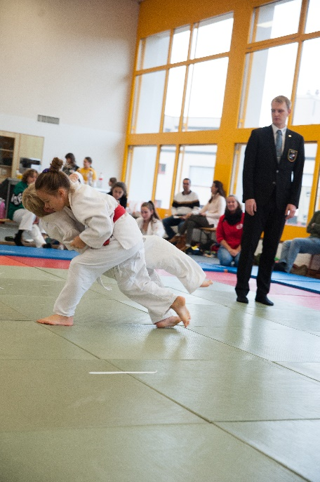

#### JudoClub Kaltbrunn vergab Clubmeistertitel

**Nach zwei Jahren Zwangspause führte der Judoclub Kaltbrunn wieder die traditionelle Clubmeisterschaft in der Turnhalle Hauswiese durch. Romana Häring und Silvio Leuzinger erkämpften sich den Clubmeistertitel**

[**https://linth24.ch/articles/168179-judoclub-kaltbrunn-vergab-clubmeistertitel**](https://01hjvb2hyvh7r4b294pzmv0svq.assets.ws-platform.net/)

28.10.2022

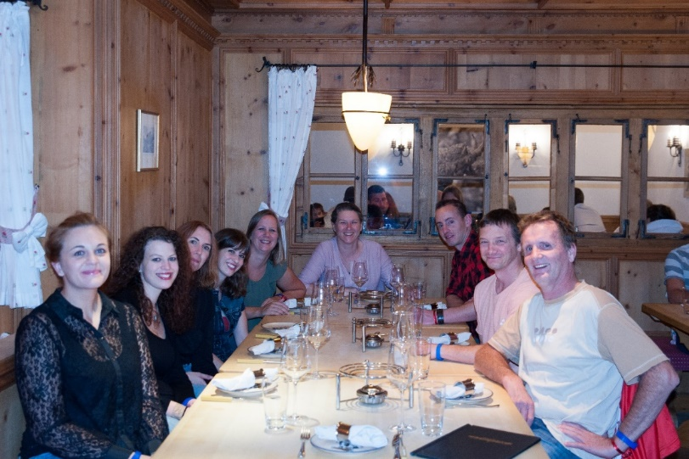

#### JudoClub Kaltbrunn im Swiss Holiday Park

**Kürzlich fand das diesjährige Clubweekend des Judoclubs Kaltbrunn statt. Am Samstagmorgen machten sich neun gutgelaunte Judokas auf den Weg in den Swiss Holiday Park in Morschach mit dem Motto: Egal ob banal oder genial- Wir sind Sozial.**

[**https://linth24.ch/articles/160410-judoclub-kaltbrunn-im-swiss-holiday-park**](https://01hh4rej9j40pv16djbmqdf9db.assets.ws-platform.net/)

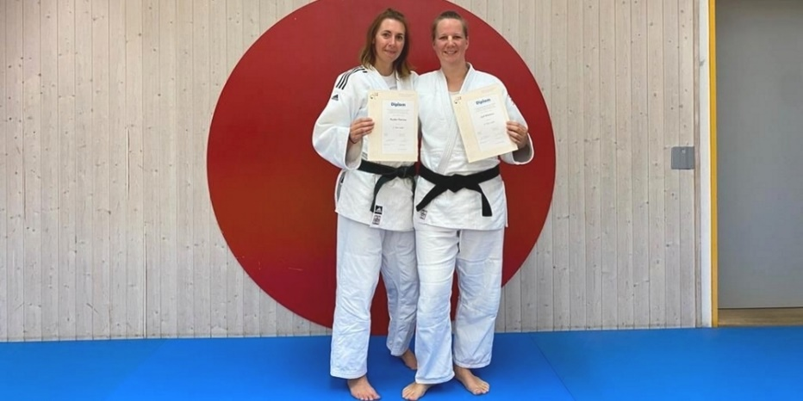

07.05.2022

**Kaltbrunner Judokas meistern 2. Dan-Prüfung**

**Denise Kuster und Martina Jud vom Judoclub Kaltbrunn haben Anfang Mai die Prüfung zum 2. Dan mit Erfolg bestanden. Doch die Vorbereitung darauf war wegen der Pandemie eine grosse Herausforderung.**

[**https://linth24.ch/articles/132510-kaltbrunner-judokas-meistern-2-dan-pruefung**](https://01gx8ba7xqargnh6zwjf9bdtve.assets.ws-platform.net/)

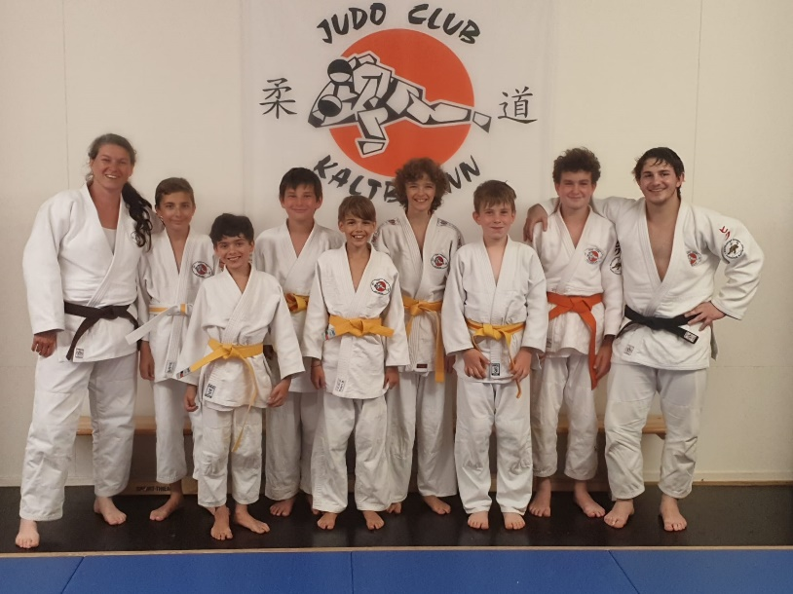

18.06.2022

#### Gürtelprüfungen

**In diesem Jahr fanden erstmals alle Gürtelprüfungen an einem Samstagnachmittag statt. Die Judokas wurden in verschiedene Blöcke/Zeitfenster eingeteilt und konnten zeigen was für neue Techniken sie gelernt haben. Der JudoClub Kaltbrunn gratuliert allen Prüflingen zum nächsthöheren Gürtel.**